***Как оказать ребенку помощь в адаптации к школе***

Самое главное, что вы можете подарить своему ребенку первокласснику – **это ваше внимание.** Ребенку, начинающему обучение в школе, необходима эмоциональная поддержка родителей.

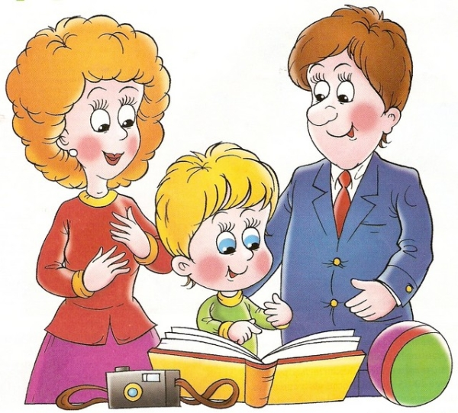

* Воздержитесь от критики, даже если он плохо пишет, медленно считает или неаккуратен. Критика, особенно при посторонних людях, усилит его проблемы.
* Учитывайте темперамент вашего ребенка в период адаптации. Активным детям тяжело сидеть на одном месте, медлительным сложно привыкать к школьному ритму.
* Поощряйте и хвалите ребенка за его действия и никогда не сравнивайте своего ребенка с другими. Это может привести либо к повышенной гордости, либо к зависти и падению самооценки.
* Постарайтесь хоть иногда смотреть на мир глазами вашего ребенка. Вспомните, какими вы были в детстве!
* И помните, что детские проблемы не проще взрослых. Конфликт с учителем или сверстниками по эмоциональному напряжению и последствиям может оказаться более тяжелым, чем конфликт взрослого члена семьи с начальством на работе.
* В первый школьный год откажитесь от посещения новых дополнительных кружков, они могут привести к перегрузкам. Лучше оставить то, что ребенок уже знает или перенести кружки на второй год обучения.
* Не нагружайте ребенка в период адаптации домашними делами, это можно сделать чуть позже.

***Любите и принимайте своего ребенка таким,***

***какой он есть!***